- Впишите цифры
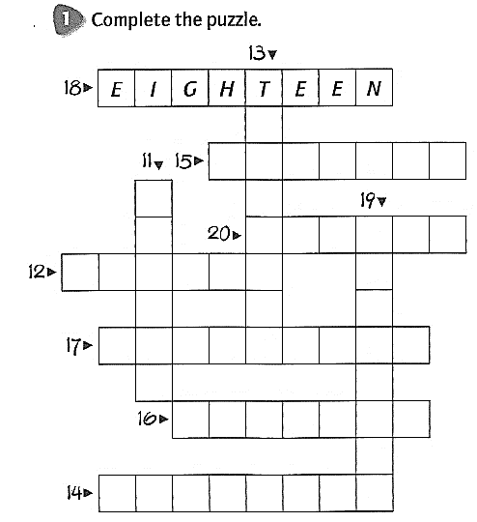
2. Впишите цифры
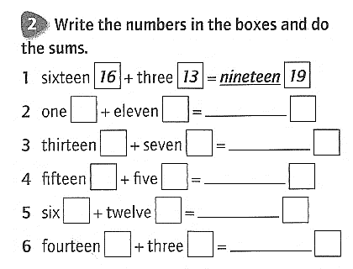
3. Соедините цифры
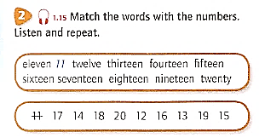
- Впишите цифры
2. Впишите цифры
3. Соедините цифры
- Впишите цифры
2. Впишите цифры
3. Соедините цифры
4. Напишите пропущенные цифры словами
1, ___________,3,4,5,6,7,_________________,
9,10,11,12, ________________,14,15,16,17, __________________, ___________________,
20,21,22,23,24,25, _______________________,
27,28,29,30, ____________________________,
32,33, _________________________________,
35,36,37,38,39,40,41,42, _______________________________________,
44,45,46,47,48,49, _______________________________________,
51,52, __________________________________,
54,55,56,57, __________________________,59

4. Напишите пропущенные цифры словами
1, ___________,3,4,5,6,7,_________________,
9,10,11,12, ________________,14,15,16,17, __________________, ___________________,
20,21,22,23,24,25, _______________________,
27,28,29,30, ____________________________,
32,33, _________________________________,
35,36,37,38,39,40,41,42, _______________________________________,
44,45,46,47,48,49, _______________________________________,
51,52, __________________________________,
54,55,56,57, __________________________,59

4. Напишите пропущенные цифры словами
1, ___________,3,4,5,6,7,_________________,
9,10,11,12, ________________,14,15,16,17, __________________, ___________________,
20,21,22,23,24,25, _______________________,
27,28,29,30, ____________________________,
32,33, _________________________________,
35,36,37,38,39,40,41,42, _______________________________________,
44,45,46,47,48,49, _______________________________________,
51,52, __________________________________,
54,55,56,57, __________________________,59

